DĚLENÍ ŽIVOČICHŮ
Dělení živočichů
• podle stavby těla: bezobratlí (nemají kostru) a obratlovci (mají kostru)

Bezobratlí
• nejpočetnější skupina je hmyz:
• například motýli (bělásek zelný, babočka paví oko, otakárek fenyklový), brouci (střevlík, roháč, potápník, slunéčko sedmitečné…) a další (včela, čmelák, vosa, mravenec, moucha, vážka, cvrček, kobylka…
• další bezobratlí: žížala, hlemýžď, slimák, rak, křižák…

STAVBA TĚLA BEZOBRATLÉHO ŽIVOČICHA
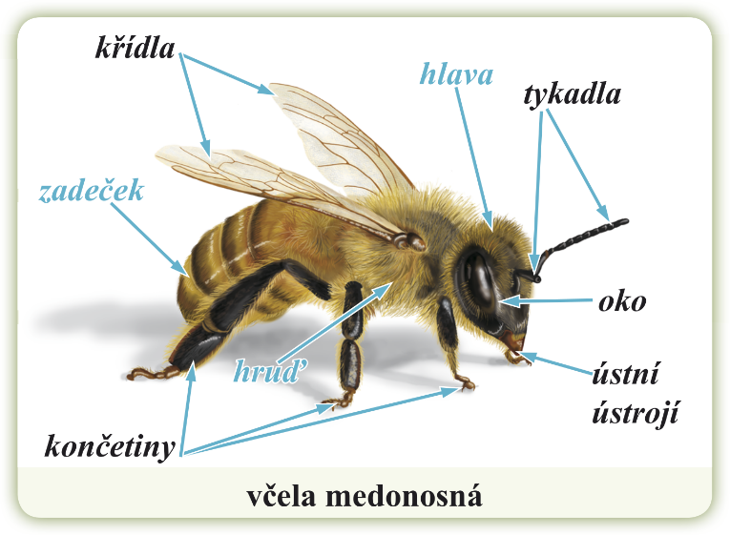

VÝVOJOVÁ STÁDIA BĚLÁSKA ZELNÉHO

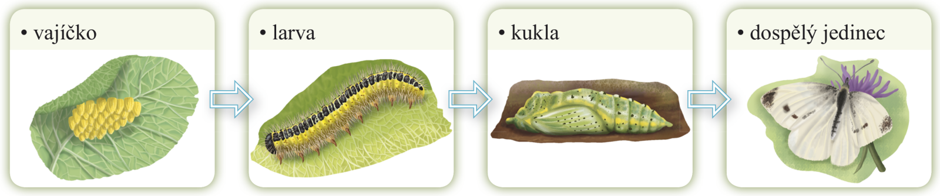

Obratlovci
• mají vnitřní kostru
• osou kostry je páteř, složená z obratlů
• skupiny obratlovců:
- ryby
- obojživelníci
- plazi
- ptáci
- Savci

STAVBA TĚLA OBRATLOVCE
